目录

1. facebook数据集【无向的】 1

2. feather-lastfm-social数据集【无向的】 2

3. Twitch Social Networks数据集【无向的】-EN 3

4. Twitch Social Networks数据集【无向的】-FR 5

# facebook数据集【无向的】

数据集来源 <http://snap.stanford.edu/data/ego-Facebook.html>



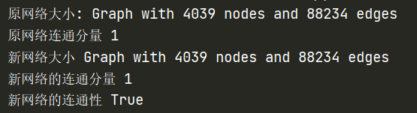

数据结果👇【含delete的是删边20%后的网络】

# feather-lastfm-social数据集【无向的】

<http://snap.stanford.edu/data/feather-lastfm-social.html>



图形用户界面

# Twitch Social Networks数据集【无向的】-EN

原数据集 <http://snap.stanford.edu/data/twitch-social-networks.html>



图形用户界面

图形用户界面

# Twitch Social Networks数据集【无向的】-FR

表格

